STOLNÍ HOKEJOVÁ LIGA BRNO

a

ČESKÝ SVAZ AIR HOCKEY o.s.

si Vás dovolují pozvat na

TURNAJ v AIR-HOCKEYI

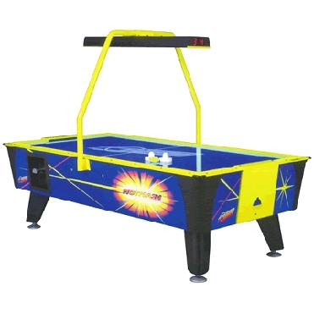
Turnaj je zařazen do ČESKÉHO POHÁRU 2011 a zúčastnit se ho mohou také neregistrovaní hráči a nováčci.

Kdy: Sobota 01. 10. 2011 od 14⁰⁰ hod. (prezentace 13⁴⁵ – 14⁰⁰ hod.)

Kde: RESTAURACE BARONKA, Kosmonautů 1220, ORLOVÁ

Startovné: 20,- Kč

Těšíme se na Vaši účast.

Kontakty:
Český svaz air-hockey Stolní hokejová liga Brno
Email: airhockey@email.cz Dalibor Kyzlink: +420724217139
Web: http://www.airhockey.cz/ Web: http://www.shlbrno.cz/

